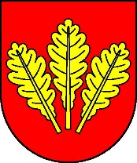
Mesto Nová Dubnica
Mestský úrad, Trenčianska 45/41, 018 51 Nová Dubnica

Číslo: OSO/2024 Nová Dubnica, 22.04.2024

Uznesenie Mestského zastupiteľstva v Novej Dubnici zo dňa 18. apríla 2024

- Zrušenie uznesenia Mestského zastupiteľstva v Novej Dubnici č. 112 zo dňa 26.10.2016

U z n e s e n i e č. 28

Mestské zastupiteľstvo na základe prerokovaného materiálu

A/ r u š í

Uznesenie Mestského zastupiteľstva v Novej Dubnici č. 112 zo dňa 26.10.2016

Ing. Peter Marušinec
primátor

Za správnosť: Ing. Dana Šťastná
vedúca organizačno-správneho oddelenia

